Дети войны
Когда война уносит жизни невинных людей - это страшно. Но, если это жизни детей – такое не поддаётся здоровому рассудку. Жуткие события Великой Отечественной войны обрекли ребят, родившихся в период с 28-го по 45-й год, преждевременно повзрослеть.
Эти тяжёлые годы научили детей смотреть смерти в лицо без ропота, без слёз.
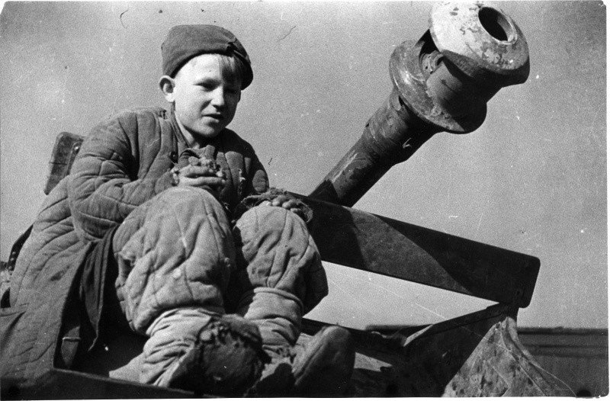

Фашистские забавы
Малыши без объяснений быстро осознали, что любым капризам и плачу во время войны не может быть места. Это не только не вызывает жалость, но и привлекает внимание палачей. Иногда плач раздражал взвинченные нервы оккупантов, иногда они расстреливали детей просто ради забавы.
Например, испытывали на живых мишенях прицел стрельбы или бросали ради шутки голодным ребятишкам хлеб, а потом палили по собравшейся толпе из автомата. Дети бросались врассыпную, но убежать успевали не все. Это невероятно веселило озверевших фашистов.
Если дети попадали в концентрационные лагеря, то поблажек на их малый возраст никто не делал. Трудиться наравне со взрослыми они не могли. Кормить их было не целесообразно, поскольку малыши не приносили пользы. Их можно было убивать просто так. Некоторых детей использовали в качестве доноров, чтобы пополнять запасы крови для раненых солдат. Иногда отбирали ребят для того, чтобы они выгребали пепел в крематории и расфасовывали его в специальные мешки для удобрения.
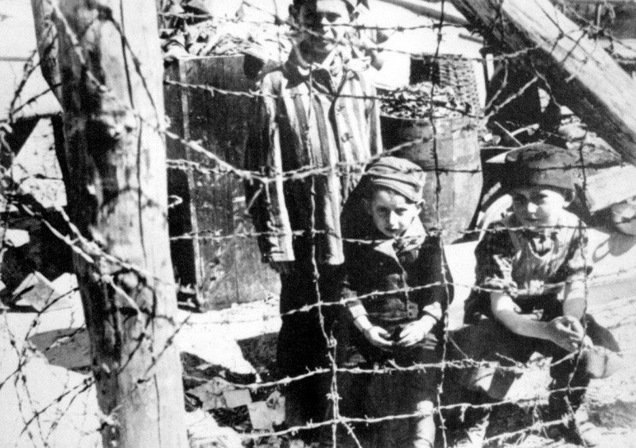
Вёлся специальный отбор трудоспособных. Немцы особо не утруждали себя. Просто на стене была нанесена отметка и те, кто до неё дотягивался, могли послужить Германии, а кто нет, просто отправлялись в газовые камеры.
Но страшно было не только оказаться в плену. Шансов выжить на свободе, оставшись без семьи и родных было не на много больше. Грозила медленная голодная смерть.
Это хорошо понимали русские солдаты и принимали таких беспризорников к себе в часть. Такой ребёнок назывался общим сыном – сыном полка. Он мог служить барабанщиком или юнгой. Такие дети быстро взрослели, видели смерть и помогали старшим товарищам, иногда поражая своей находчивостью и смелостью даже самых опытных бойцов.
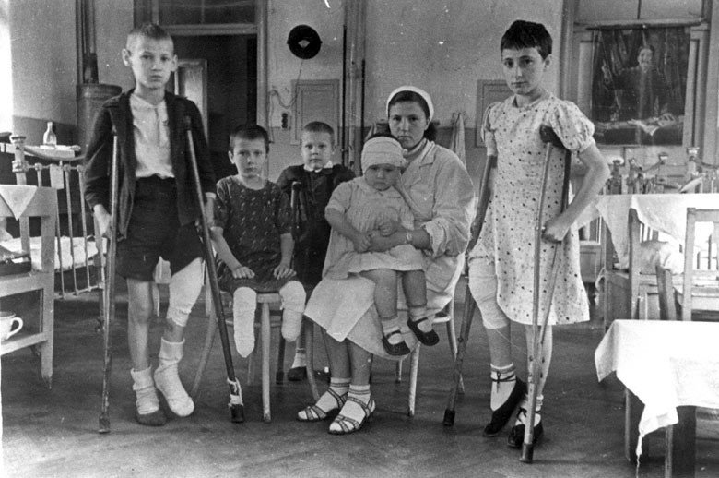
г.Ленинград, 1942 г.

Работа в тылу
В тылу дела складывались так, что взрослых мужчин на трудных и тяжёлых работах приходилось заменять женщинам и подросткам. Уже 12-летние стояли у станка, несли полную ответственность за свою работу и выполняли полную смену на заводах и фабриках. К тому же, если в семье были младшие братья или сестрёнки, то нередко приходилось заменять им погибших родителей.
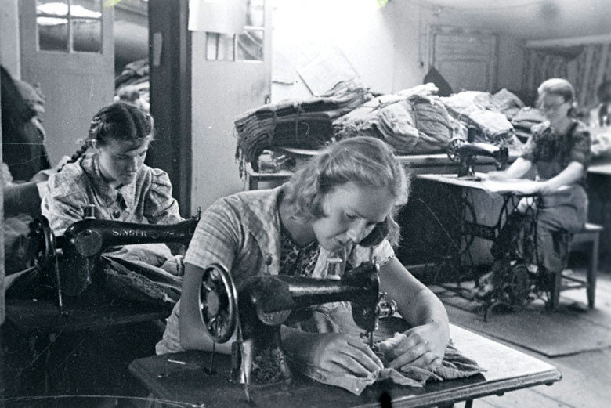г.Владивосток, 1942 г.
Дети помогали не только в период военных действий поддерживать производство, они восстанавливали разрушенное хозяйство и после победы.
Много подростков не желали находиться на оккупированной территории, и прибавив себе возраст, уходили на фронт. Часть убегали к партизанам. А те, кто остался, всячески способствовали подпольному движению. Они рискуя жизнью, собирали на полях сражений оружие и патроны и передавали их партизанам. Из них формировались народные отряды, которые действовали в тылу фашистов. При этом девочки проявляли храбрость ничуть не меньше мальчишек. Силой духа ребят, многие из которых ещё не достигли совершеннолетия, можно было восхищаться. Они делали всё для того, чтобы приблизить победу. 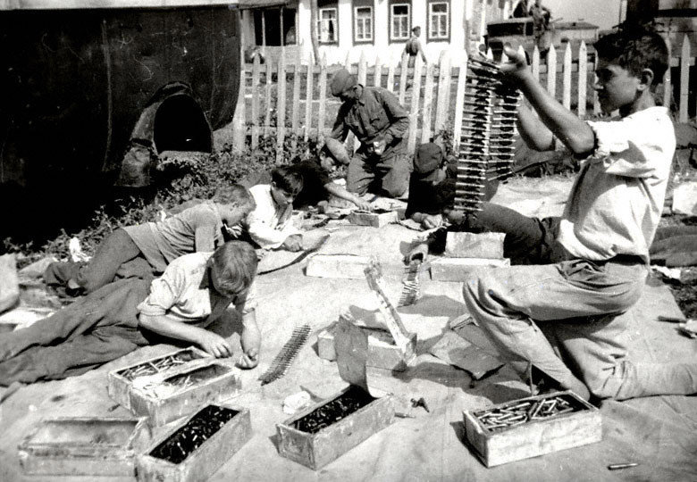

Согласно официальной статистике в СССР погибло 27 миллионов. Их них 10 являются военнослужащими, а остальные старики, женщины. Сколько из этого количества было детей посчитать сложно.
Те ребята, которые ещё не способны были заниматься партизанским движением или стоять у станка, собирали лекарственные травы, металл, помогали писать раненым бойцам письма домой, ставили сценки в госпиталях. И взрослые мужчины, видя в детях таких же малышей, которых они оставили дома, не могли сдерживать слёз.
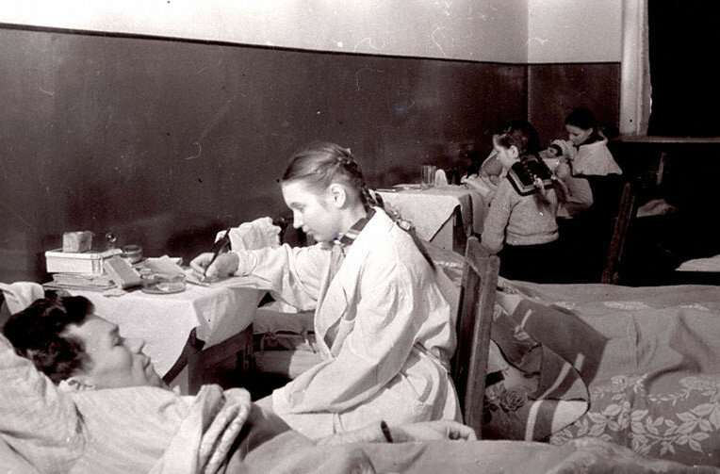
г. Калинин 1943 г.
Школьные мастерские были переоборудованы под швейные. Девочки строчили на машинках гимнастёрки, белье, кисеты – всё для фронта, всё для победы. Исторические данные утверждают, что на фронте воевали около 3-х с половиной тысяч детей, их возраст не превышал 16 лет.
Война легко расправлялась с жизнями, которые ещё и не успели начаться. Но история помнить имена маленьких героев, которые самоотверженно стояли за Родину. Среди них Валя Котик, Леня Голиков, Зина Портнова.
Фашисты в своих докладах писали, что этих детей не могли сломить даже пытки. А страну, которая воспитывала таких стойких , пусть и маленьких граждан, просто невозможно победить.

